智能闹钟：
功能一：
定时，功能是定时，场景是午休时可以定时睡眠时间，比如半个小时或者一个小时后响铃。详细部署是选择进入该选项后显示的是定时列表，每一行是一个时间，可以设定三个自带时间，十五分钟，三十分钟，一个小时和自定义时间，每一个时间右侧有一个点表示是否开启，可以选择振铃或者震动。也可以使用存储芯片存储设定过的闹钟，下次上电自动加载。
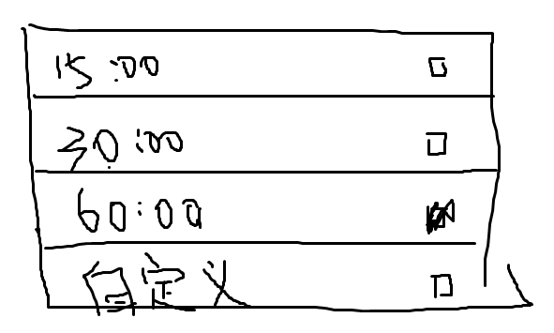
功能二：
闹钟，要求对某个确定时间设定闹钟，场景是第二天或者某一天的闹钟，需要设定日期，时间，样式同样可以参照功能一，为什么不使用功能一的原因是如果有下一周三的定时需求，功能一的设定比较麻烦且不直观。在这里需要考虑到定时器的最大定时长度，可以使用溢出时触发中断对计数器加一，来设定更长时间，或者使用rtc设定时间。包括可以设定贪睡模式。
功能三：
设置：
功能是设置，增加可调节性与多样性，包括省电模式，校准时间（需要用到esp8266，需要对wifi连接进行设置），wifi连接，熄屏，功能检查，网址说明。
拓展功能：
可以利用wifi拓展更多功能，比如丢失呼叫等更多有意思的功能。
目前已经有的硬件：
stm32核心板，0.96寸oled，震动模块，蜂鸣器，按钮，（esp82666）
因为使用的是模式选择的分割形式，所以每个功能之间可以独立设置，耦合不大，所以如果有新的拓展功能可以继续作为功能三等添加。
可以在第一级菜单处添加时间

